«Мамина улыбка»

Сценарий праздничного досуга для детей подготовительной группы и их мам

Цель: создать праздничное настроение и условия для активного участия мам в совместном с детьми мероприятии.

Задачи: воспитывать у детей чувство уважения, любви к матери;
развивать творческие способности;
способствовать созданию теплых взаимоотношений в семье.
Предварительная работа:
разучить с детьми стихотворения, песню про маму;
подготовить вопросы для мам от детей;
изготовить с детьми подарки для мам (вырезать сумочки по шаблону из двух листов картона, скрепить снизу, внутри наклеить картинки из журналов косметики: помаду, пудру, тушь и др.)
Оборудование: столы и стулья для команд; ноутбук, проектор, экран, музыкальный центр; красные и синие «входные билеты» по числу присутствующих мам и флажки на столы; две таблички, ручки или фломастеры; видеозаписи с вопросами от детей; бросовый материал (газеты, бумага А4, пластиковые пакеты, нитки, клей, воздушные шары и др.); видео караоке песен «Песенка мамонтенка», «Улыбка»; листы бумаги формата А4 – по количеству мам; корзинки – 2 шт., мячи из бумаги, свисток; большое полотно ткани, шарик; карточки со стихотворениями; женские сумки с наполнением – 2 шт; подарки.
При входе ведущий выдает мамам «входные билеты» (красные и розовые сердечки). Под аудиозапись песни «Детство» муз. Е. Филипповой, дети входят в зал и исполняют танец. Затем выстраиваются полукругом.
Вед. Уважаемые мамы, от всего сердца поздравляем вас с праздником – Днем матери. Наверное, вы согласитесь, что быть мамой – это самое большое счастье на свете. Ваши дети тоже хотят вас поздравить. Давайте их послушаем.
1 реб. День Матери сегодня, и дружно скажут дети:
Дорогие мамочки, вы – лучшие на свете!
Мы пожелать хотим вам улыбок и добра,
«Спасибо!» - говорят вам дочки и сыновья!
2 реб. Счастья вам! Тепла, добра, удачи,
Радости, здоровья, красоты,
Чтоб не гас огонь в глазах горящих,
И сбывались лучшие мечты!
3 реб. Человека ближе мамы нет на этом свете,
И об этом знает каждый на большой планете!
4 реб. И сегодня в этом зале
Мы поем для милых мам,
Дорогие, эту песню
От души мы дарим вам!
Исполняется песня «Мамочка – ты чудо!» муз. Г.Коротковой

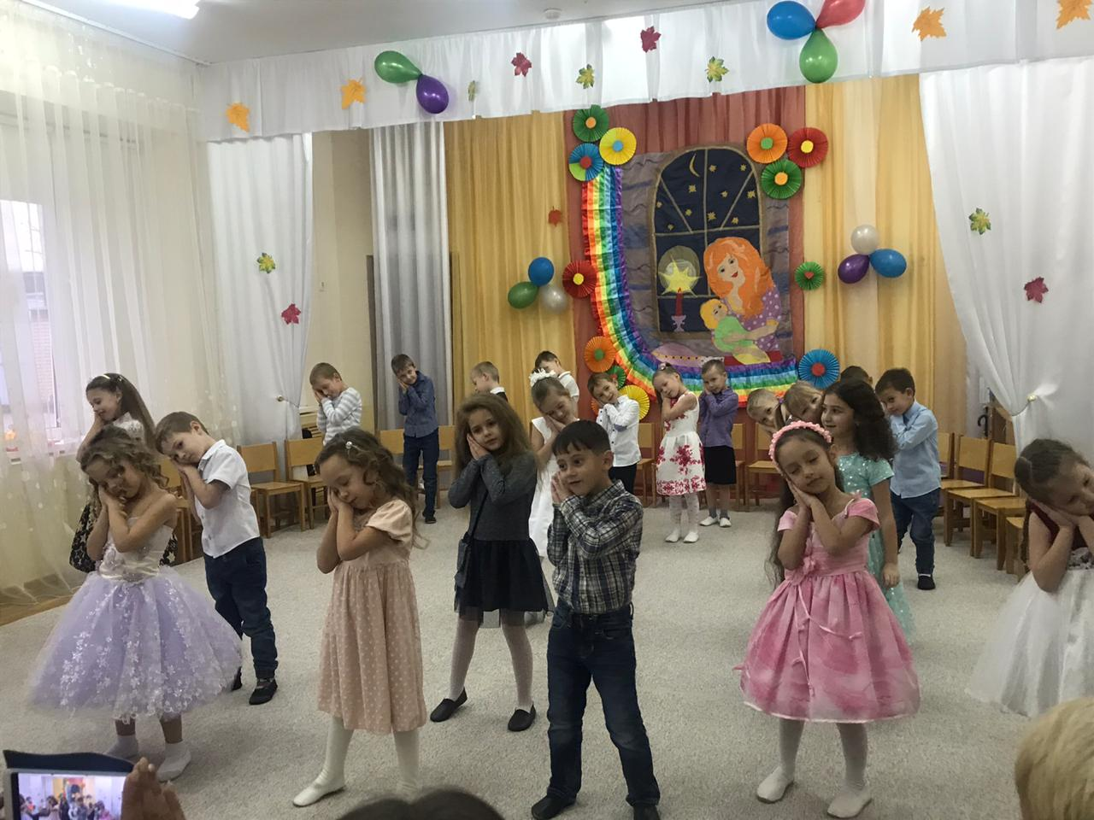

Вед. Мамина улыбка вносит счастье в дом. Мамина улыбка нам нужна во всем. Когда у мамы хорошее настроение, хорошее настроение и у всех членов семьи. Так пусть в этот день будет весело и интересно! Наши мамы не только веселые (посмотрите, как они сейчас улыбаются), но и находчивые (в этом-то мы не сомневаемся). Поэтому только сегодня и только сейчас КВН пройдет у нас. Мамы, которые получили сердечко красного цвета, – пересядьте, пожалуйста, за стол с красным цветком, а мамы, у которых сердечко розового цвета, – за стол с розовым цветком. Ну что ж, мы начинаем КВН!
Звучит мелодия песни «Мы начинаем КВН» (муз. В. Шаинского).
Вед. Мама должна уметь делать быстро множество дел. Поэтому первое задание для вас – за 30 секунд придумать название вашей команды, записать его на табличке и выбрать капитана. Отсчет пошел!
Капитаны представляют свои команды, ее название.
Вед. Теперь, когда у команд есть название, позвольте представить вам наше жюри.
Ведущий представляет членов жюри.
Вед. Любая мама должна уметь понимать своего ребенка. Сейчас проверим, сложно это или нет. Итак, я объявляю первый конкурс.
Ведущий проводит первый конкурс - «Пойми меня».

Конкурс 1 «Пойми меня»
Дети описывают предмет или явление, но не называют его. Мамы должны угадать, о чем говорят дети. За каждый правильный ответ – 1 балл.
Вед. Мама должна быть мастерицей, уметь и поделку из бросового материала сделать, и костюм на праздник, даже если узнала о нем накануне. Итак, следующее задание для вас. Вы должны сделать карнавальный костюм из представленных материалов. Затем выберите модель – того, кто будет демонстрировать праздничный костюм. Презентуйте его, расскажите, на какой праздник в нем можно пойти, какие у костюма особенности.
Ведущий проводит второй конкурс – «Подготовь ребенка к празднику».

Конкурс 2 «Подготовь ребенка к празднику»
Ведущий перечисляет материалы, из которых команды могут украсить и подготовить ребенка к празднику, шарфики, куски ткани, ленточки, пластиковые пакеты, бумага формата А1 или обои, нитки, клей, воздушные шарики. На выполнение задания – 3 минуты. Жюри оценивает эстетичность и оригинальность. Максимальная оценка – 5 баллов.
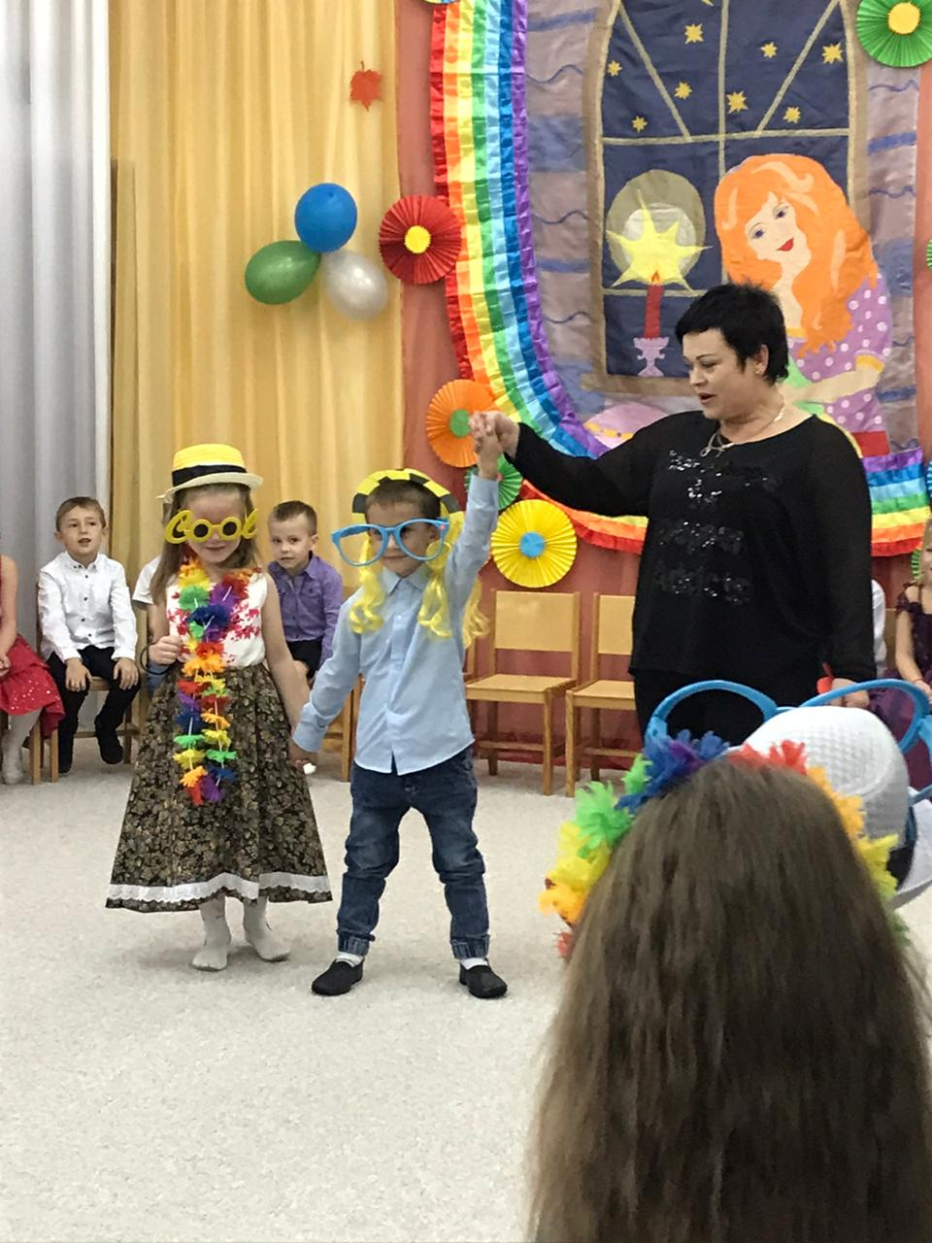

Вед. А теперь проверим, выдержат ли ваши костюмы детский утренник.
Предлагаю детям и мамам исполнить веселый танец «Чико - рико».
Дети и взрослые становятся врассыпную, исполняется танец «Чико-рико».
Вед. Наши мамы показали, что они умеют прекрасно танцевать. А умеют ли они петь?
Предлагаю провести конкурс «Караоке».

Конкурс 3 «Караоке»
Для каждой команды подготовлены слова детских песен, звучит плюсовка песен: «Песенка мамонтенка» (муз. В. Шаинского, сл. Д. Непомнящего) из м/ф «Мама для мамонтенка», «Улыбка» (муз. В. Шаинского, сл. М. Пляцковского) из м/ф «Крошка Енот». Жюри оценивает вокальное исполнение. Максимальная оценка – 5 баллов.
Вед. Как часто мама слышит в магазине игрушек: «Мама, ну купи, ну пожалуйста, купи». И мама думает: «Зачем в доме еще одна машинка, кукла или робот?». Может, не стоит покупать игрушки, а лучше сделать их самим? Переходим к следующему заданию. Возьмите белый лист бумаги и изготовьте из него любую игрушку. Победит та команда, которая изготовит как можно больше разных игрушек.
Ведущий проводит четвертый конкурс – «Игрушка из бумаги».

Конкурс 4 «Игрушка из бумаги»
Ведущий раздает участникам листы бумаги формата А4, фломастер. Мамы за 2 минуты делают из них игрушки. Например: подзорную трубу или дудочку (свернуть лист в трубочку), мячик для игры в дуйбол (скомкать лист), веер и т. д. Жюри оценивает количество представленных каждой командой игрушек. За каждую игрушку команда получает 1 балл.
Вед. У вас получились замечательные игрушки, которые не надо покупать и в которые так весело играть. Давайте поиграем в них!

Проводится игра «Забрось бумажный мяч в корзину»
Ведущий делит детей на две команды. Каждому участнику выдает скомканный лист бумаги (мяч). По свистку ведущего каждый участник команды по очереди должен попытаться забросить мяч в корзину, которая стоит на полу на расстоянии 2 м. Побеждает команда, у которой в корзине окажется наибольшее количество мячей.
Вед. Здорово, ребята, поиграли! У мамы всегда в доме много работы: постирать, погладить, приготовить, убраться в комнате, в тоже время, когда мама укладывает ребенка спать, должна еще успеть и сказку прочитать. Сейчас мы проверим, помнят мамы сказки или нет. Объявляется конкурс капитанов.
Ведущий проводит пятый конкурс для капитанов – «Что за чудо – эти сказки».

Конкурс 5 «Что за чудо – эти сказки»
Ведущий задает вопросы по сказкам. За каждый правильный ответ – 1 балл.
1. Что рукодельница уронила в колодец?
- кольцо,
- веретено,
- ведерко,
- прялку.
2. Кого позвал петушок, когда нашел колосок?
-курицу с цыплятами,
- Мурку и Бобика,
- Круть и Верть,
- хозяйку.
3. Что подарил месяц Апрель падчерице?
-колечко,
- машину,
- платье,
- дом.
4. Какой цветок больше всего любило Чудовище?
- ромашку,
- колокольчик,
- тюльпан,
- аленький цветочек.
5. Кем был папа Карло?
- столяром,
- клоуном,
- шарманщиком,
- фокусником.
6. Что надо сказать, чтобы вход в пещеру открылся?
-снип – снап – снуре, пурре, базелюрре,
- абра-кадабра,
- сим-сим, откройся,
- хоп-хей, лалолей.
Ведущий хвалит мам – капитанов.
Вед. Подошло время последнего конкурса. Ребята, с чем ни одна мама никогда не расстается, как вы думаете? (Дети отвечают.) Естественно со своей сумочкой. А в сумочке видимо-невидимо нужных мелочей. Дорогие мамы, перед вами стандартные женские сумки. В каждой из них лежат нужные вещи. Придумайте им нестандартное использование. Например: футляр от помады можно использовать для хранения ниток, кнопок и т.д.
Ведущий проводит шестой конкурс – «Супермама»

Конкурс 6 «Супермама»
Ведущий раздает мамам женские сумки, в которых лежат разные предметы. Задание – за 3 минуты придумать нестандартное применение вещей из женской сумочки. Затем участники команд рассказывают, что и как можно использовать. Члены жюри оценивают оригинальность идеи. За каждую идею – 1 балл.
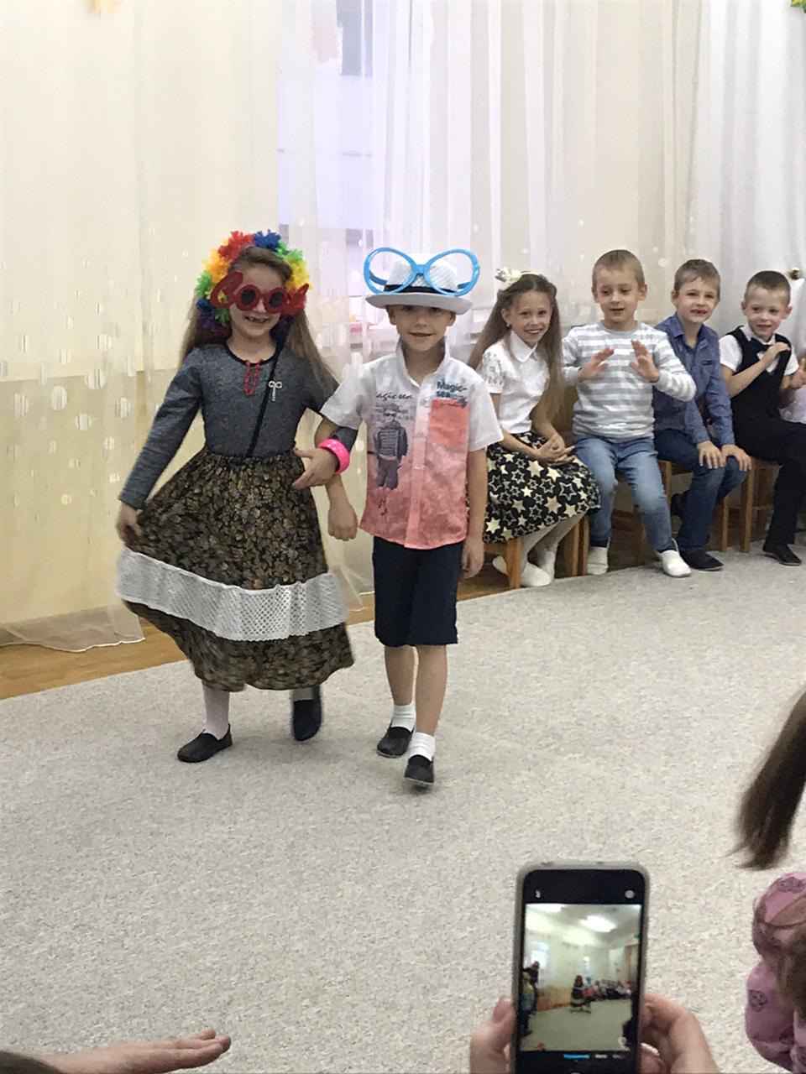

Вед. Вот какие наши мамы находчивые! Время подводить итоги. А пока жюри подсчитывает результаты, дети хотят вас повеселить.
Выходит ребенок.
Для ребят дороже мамы
Никого на свете нет.
Шлют вам дети нашей группы
Танцевальный свой привет!
Исполняется народный кубанский танец «Казачок» (инсценировка песни)
Вед. Итак, слово предоставляется жюри.
Жюри торжественно объявляет победителей.
Вед. Дорогие мамы, мы очень рады, что вы жизнерадостные и веселые. Оставайтесь такими всегда. Любите себя и своих детей. Будьте счастливы!
Дети становятся врассыпную, исполняют песню «Мамочка милая, мама моя!» муз. В. Канищева.
Вед. Уважаемые мамы, ребята приготовили для вас подарки. (сумочки, кошелечки). И пусть в них будут лежать только приятные мелочи!
Дети вручают мамам подарки.
Мероприятие заканчивается.

